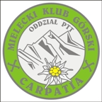

Mielecki Klub Górski „CARPATIA”

IX AMATORSKIE
MISTRZOSTWA MIELCA
W NARCIARSTWIE

Miejsce zawodów: SKI - LUBOMIERZ
Termin: 23.02.2014 (niedziela)
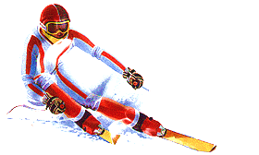
WPISOWE : 20 zł - dorośli
10 zł - dzieci i młodzież ucząca się
Zawody odbywać się będą w różnych kategoriach wiekowych
Zapisy Przyjmowane są do 21.02.2014
UWAGA !!! Ilość miejsc ograniczona
PROGRAM
9.00 – otwarcie Biura Zawodów, wydawanie numerów startowych
9.20 – 9.35 - zaznajomienie się z trasą (zawodnicy mogą zjechać z boku, wzdłuż trasy)
9.35- zbiórka uczestników na starcie
9.40– pierwszy zjazd, drugi zjazd po zakończeniu pierwszego zjazdu przez wszystkich uczestników
14.00– przewidywany koniec zjazdów
14.35 – oficjalne ogłoszenie wyników i rozdanie nagród
Informacje i zapisy:
- Agencja Turystyczna „ERBUS”
- Sklep Narciarski Cyclo-Centrum ul. Mickiewicza 54, Mielec
- Sklep Narciarski Ski-Center ul. Moniuszki 15, Mielec
Dodatkowe informacje: 505 729 181
DOJAZD
Można dojechać własnym środkiem transportu lub skorzystać z usług Agencji Turystycznej ERBUS, która organizuje transport na zawody, - przejazd autokarem koszt 40zł/osoba
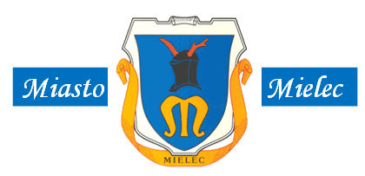
Zakład Grawerski
Józef Kardyś

